Высокоэффективная машина для лазерной чистки.

Инструкция по эксплуатации.

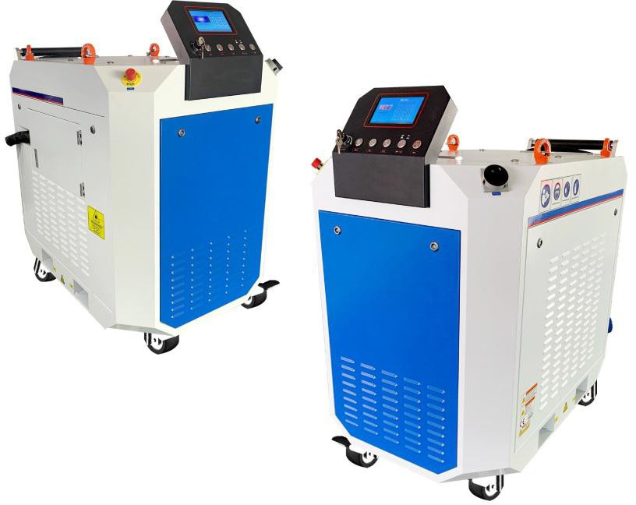

Мы рады приветствовать пользователя

Высокоэффективной машины для лазерной чистки

Пожалуйста, внимательно прочтите данное руководство по эксплуатации перед использованием данного оборудования и сохраните это руководство для дальнейшего использования. Пожалуйста, проверьте соответствие комплектации упаковочному листу. Если комплектация не соответствует упаковочному листу, пожалуйста, свяжитесь с нами как можно скорее по адресу, указанному в гарантии.

СОДЕРЖАНИЕ
Глава I. Советы по безопасности 1
  - Правила техники безопасности 1
  - Обозначения безопасности 1
  - Меры предосторожности при использовании газа 2
Глава Ⅱ Знакомство с оборудованием 3
  - Общий вид и конструкция 3
  - Требования к месту установки 4
  - Основные параметры оборудования 4
Глава Ⅲ Инструкция по эксплуатации 6
  - Инструкция по работе с панелью 6
  - Процесс переключения 6
  - Интерфейс управления 7
  - Инструкция по эксплуатации ручной головки 12
Глава Ⅳ Меры предосторожности 13
  - Лазерный источник 13
  - Система охлаждения 13
  - Техническое обслуживание и замена защитных линз 14
  - Процесс замены деионизированной воды 14
Глава Ⅴ Распространенные неисправности и способы устранения 17
Глава Ⅵ Гарантийные обязательства 18
  - Общие условия 18
  - Условия предоставления гарантии 18
Приложение I 19
Приложение Ⅱ 21
Приложение Ⅲ 22

Глава I. Советы по безопасности

Правила техники безопасности
Неправильное обращение с лазерным оборудованием очень опасно и может привести к несчастным случаям. Операторы должны строго соблюдать правила безопасной эксплуатации высокоэффективных машин для лазерной чистки. Необходимо обеспечить безопасность людей, нормальную работу оборудования, достижение расчетных результатов очистки и полностью использовать потенциал чистящего оборудования. Поэтому во время использования машины необходимо строго соблюдать следующие правила техники безопасности. (Подробнее см. в Приложении 1)
    - Персонал должен пройти предварительную подготовку, освоить конструкцию оборудования и правила обращения с ним, ознакомиться с процедурами эксплуатации и пройти квалификационную проверку для допуска к самостоятельной работе с оборудованием.
    - Во время работы, находясь рядом с лазерным лучом, следует использовать защитное снаряжение и защитные очки.
    - Если существуют сомнения относительно возможности использования данного оборудования для чистки определенных материалов, то во избежание возникновения опасной ситуации машину можно использовать только после получения особого разрешения.
    - Во время работы оборудования оператор не имеет права покидать рабочее место или поручать эксплуатацию оборудования лицам, не получившим соответствующее разрешение. Покидая рабочее место, оператор обязан выключить оборудование.
    - В непосредственной близости от машины обязательно должен находиться огнетушитель; включайте лазер только на время его использования; не размещайте рядом с лазерным лучом легковоспламеняющиеся материалы (бумагу и др.).
    - Содержите оборудование и прилегающую территорию в чистоте и порядке.
    - Во избежание несчастных случаев при использовании газовых баллонов следите за тем, чтобы трубки, подключенные к баллонам, не были сдавлены, а также чтобы не было утечки тока и газа; соблюдайте правила использования и транспортировки газовых баллонов; не подвергайте баллоны воздействию солнечных лучей, не держите их вблизи источников тепла; при откручивании вентиля оператор должен находиться сбоку от выходного отверстия.

Обозначения безопасности
 |  |  |  | 
Осторожно! Лазер! | Опасно! Высокое напряжение! | Лазерное облучение | Лазерная апертура | Профессиональное обслуживание
 |  | 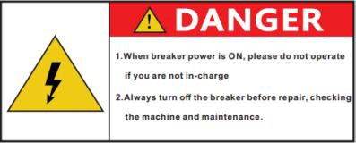 | 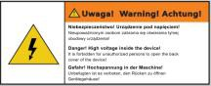 | 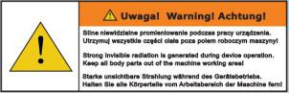
Сертификация CE | Лазер класса IV | Опасно! Риск поражения электрическим током | Внимание! Высокое напряжение! | Обратите внимание на излучение
 |  |  | 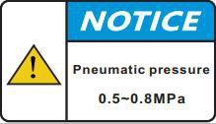 | 
Положение подъемного кольца | Осторожно! Статическое электричество! | Надевайте защитные маски, очки и перчатки | Осторожно! Сжатый воздух! | Прочтите инструкции
 | 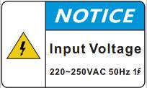 |  |  | 
Место размещения вилочного погрузчика | Осторожно! Напряжение! | Место размещения защитного заземления | Заземленное положение | Осторожно! Высокие температуры!

  - Меры предосторожности при работе с газом
Для работы с этим оборудованием можно использовать сжатый воздух в соответствии с фактическими потребностями (Примечание: сжатый воздух используется для охлаждения и очистки защитной линзы).

Условия:
a Соблюдайте давление воздуха, необходимое для оборудования;
б. На входе подачи сжатого воздуха должен быть установлен фильтр.

Воздух:
a. Используемый сжатый воздух должен быть чистый и сухой воздух (воздух для охлаждения не должен содержать масла и воды);
б. Соблюдайте указания, изложенные в руководстве по техническому обслуживанию компрессорной системы;
в. Соблюдайте правила техники безопасности при работе с воздухом, подаваемым под высоким давлением

Глава Ⅱ Знакомство с оборудованием

Общий вид и конструкция

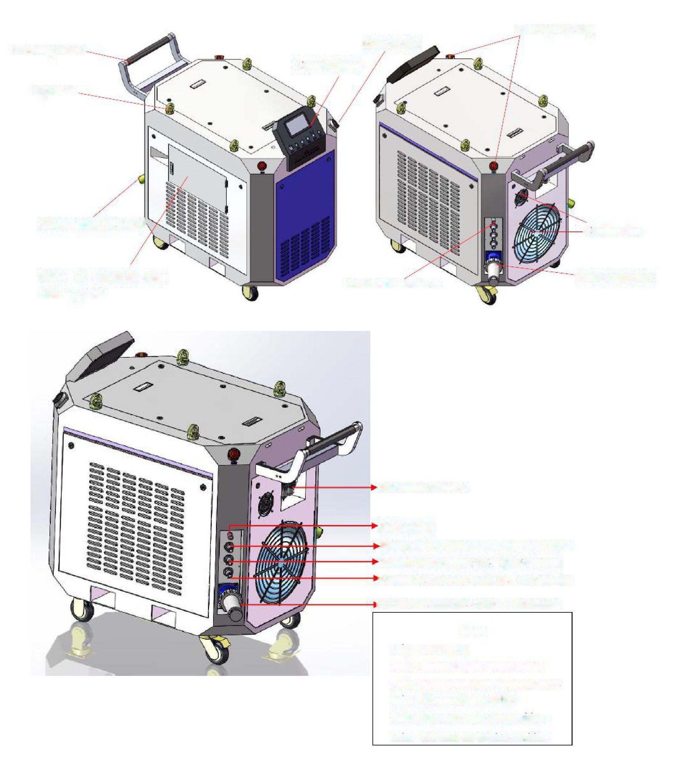
1контакт: 24В-GND (земля)
2контакт: Внешний световой выходной сигнал
3контакт: Электромагнитный клапан сжатого газа
4контакт: Внешний режим GND (земля)
5контакт: Внешний режим нижнее положение
6контакт: Внешний режим верхнее положение
Оптоволоконный выход (сильфон)
Пневматический дуплекс
Сигнал(контакт-контакт3 - группа; контакт4-контакт6 - группа
Резервный источник питания - 220 В переменного тока (выход)
Общий источник питания переменного тока * 220 В > 30A (вход)
Главный выключатель
Панель управления
Аварийный останов
Вентилятор охлаждения
Интерфейс питания
Интерфейс для подключения трубок
Место ручной лазерной чистящей головки
Рым-болт
Ручка для перемещения
Ввод 9
Подача питания вакуумного чистящего устройства 220 В переменного тока (выход)
Сигнал

Требования к месту установки

Требования к окружающей среде
a. Рабочее пространство должно быть хорошо освещено; рядом с машиной в радиусе 20 метров не должно быть никакого постороннего оборудования, являющегося источником сильной вибрации и сильного магнитного поля
б. Температура окружающей среды должна быть в пределах от 5 ℃ до 40 ℃; это оптимальные условия для работы машины (если температура в помещении слишком высокая, рекомендуется оснастить помещение кондиционером воздуха);
в. Относительная влажность не должна превышать 70%;
г. Убедитесь, что воздух в рабочем пространстве чистый и не содержит твердых пылевых частиц.

Требования к площадке установки
Площадка, на которой размещается оборудование внутри или вне помещения должна быть площадью не менее 15 кв.м, хорошо проветриваемой, ровной, а вокруг оборудования или на двери (если оборудование установлено в помещении) должны быть установлены или наклеены предупреждающие знаки о лазере.

Требования к питанию
Важное примечание: Источник питания должен быть надежно заземлен выделенным заземляющим проводом. Во избежание повреждения машины статическим электричеством не включайте источник питания, пока он не подсоединен к оборудованию.
      - Требования к питанию: однофазный источник питания переменного тока напряжением 220 В ± 5%, силой тока не менее 30 А;
      - Вход регулируемого источника питания должен быть оснащен однофазным воздушным выключателем силой тока не ниже 30 А; сопротивление заземления должно быть не ниже 4 Ом.

Требования к давлению воздуха

0,5–0,8 МПа, чистый, прохладный, сухой сжатый воздух или азот

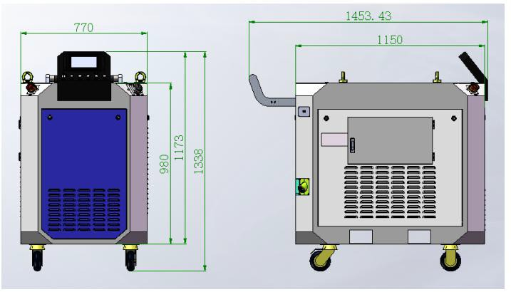
Основные параметры оборудования
(Корпус чистящей машины третьего поколения – стандартное исполнение)

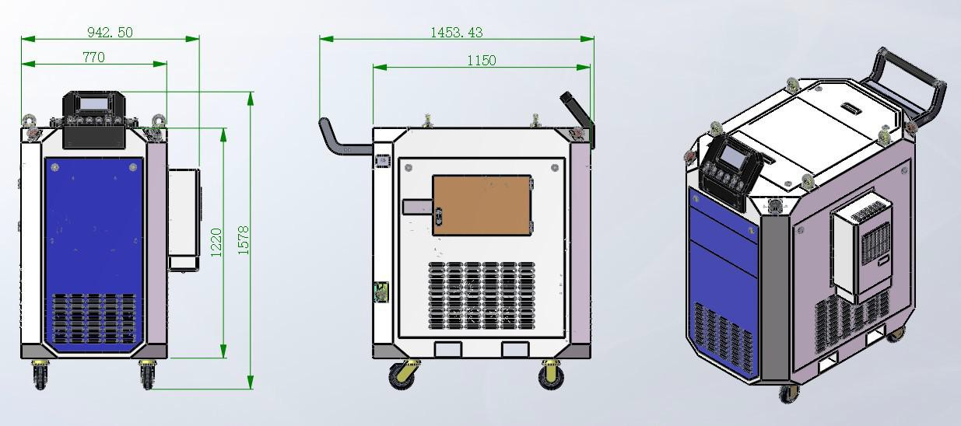

(Корпус чистящей машины третьего поколения – специальное исполнение)

Поз. | Параметры |  |  | Примечание: параметры, приведенные в этой части, носят справочный характер.  Фактические значения конкретной модели могут отличаться
Мощность лазера (Вт) | 200~1000 | 200~1000 | 200~2000
Код модели | SS | BS | WS
Тип лазера/длина волны | Волоконный лазер/1064
(нм)
Частота лазера (кГц) | 20~2000 | 10~200 | 20~50
Диапазон ширины лазерного импульса | 30~400 | 30~240 | 2–5 Вт
(нс)
Частота сканирования (кГц) | ≤120
Способ охлаждения | Водяное охлаждение (18~25 ℃)
Охлаждающая вода | Деионизированная вода/дистиллированная вода/очищенная вода
Температура воды (℃) | 18~23
Размер шкафа (мм) | 1404×806×1223 | 1404×806×1418 | 1404×806×1223
Масса (кг) | 300~350 (улучшенный вариант)
Общая мощность (Вт) | 2400 | 4000 | ≥3300
Фокусная глубина (мм) | 10 | 15 | 5
Длина оптоволокна (м) | 3 | 15 | 15
 | (индивидуально)
Ширина сканирования (мм) | 10–80 (ручной)/10–150 (автоматический)  ——опция
Газ для собственных нужд | Сжатый воздух/азот
Давление газа (МПа) | 0.5-0.8
Рабочая среда | 5~40
температура (℃)

Глава Ⅲ Инструкция по эксплуатации

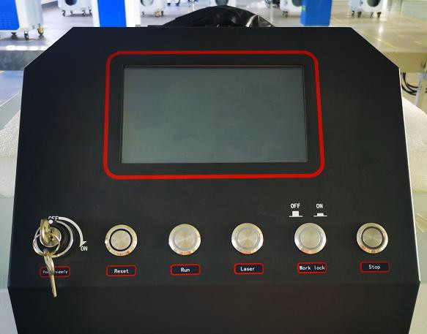Инструкция по работе с панелью
⑦
①
②
③
④
⑤
⑥
⑧
Рисунок 3.1.1 Панель управления

На панели управления находятся следующие кнопки:

①——кнопка включения питания,

②——кнопка сброса,

③——кнопка "Пуск"

④——кнопка включения лазера

⑤——кнопка блокировки работы

⑥——кнопка выключения лазера

⑦——сенсорный экран панели управления

⑧——“Лого” (световой индикатор состояния)

  - Работа

Подготовка к работе

a. Убедитесь, что силовой шнур подключен к блоку питания;
б. Убедитесь, что трубка для подачи газа присоединена к соответствующему штуцеру на машине;
в. Для подключения оборудования следует использовать взрывозащищенную вилку, которая должна быть закреплена;
г. Убедитесь, что трубка подвода воды подсоединена к оборудованию и утечка воды отсутствует;
д. Убедитесь, что уровень воды в смотровом стекле охладителя соответствует норме (лучше всего использовать деионизированную воду).

Процесс запуска
a .Подключите шнур питания от устройства к лотку блока электропитания;
б. Отпустите кнопки "Аварийный останов";
в. Поверните универсальный "Главный выключатель" в положение "включено"
г. Нажмите клавишу "Электропитание" (Power supply), чтобы включить главный шкаф; включится сенсорная панель управления (поскольку сразу после включения охладителя поток воды еще не стабилизировался, звучит звуковой сигнал; это нормально, беспокоиться не нужно);
д. Нажмите кнопку сброса (Reset). При этом охладитель также начнет работать автоматически (при первом включении оборудования после распаковки необходимо вручную запустить охладитель один раз после заполнения водой, как подробно описано в разделе 4.4). Подождите, пока температура воды в охладителе стабилизируется (обычно 18 ~ 25 °C);
е. Нажмите кнопку пуска (Run) и удерживайте ее не менее 3 секунд;
ж. Нажмите кнопку "Лазер"; при этом загорится индикатор включения лазерного источника;
з. Нажмите кнопку блокировки работы (Work lock); при этом загорится индикатор этой кнопки;
и. Нажмите кнопку разблокировки лазера (Laser enable) на главном интерфейсе; после этого можно начинать работать с машиной.

Процесс выключения
a. Нажмите кнопку разблокировки лазера (Laser enable) на главном интерфейсе;
б. Нажмите кнопку блокировки работы (Work lock) для прекращения излучения лазерного источника; в. Нажмите кнопку "Стоп" для отключения источника питания лазера и прекращения его работы;
г. Нажмите кнопку питания (Power supply);
д. Поверните универсальный "Главный выключатель" в положение "выключено"
е. Отключите кнопки "Аварийная остановка"; ж. Отсоедините шнур питания от розетки.
Примечания: Как правило, выполняйте процедуру в вышеуказанной последовательности; однако, если оборудование используется часто и время простоя невелико, то для того, чтобы машина была готова к использованию в любое время, просто отключите кнопку блокировки работы (Work lock) и кнопку остановки "Стоп".

Интерфейс управления

Экран инициализации
Включите питание устройства; включите сенсорный экран и откройте экран инициализации, как показано на рисунке 3.3.1. Операционная система поддерживает китайский, английский, французский, японский, польский и другие языки; объяснения приводятся только на английском языке.
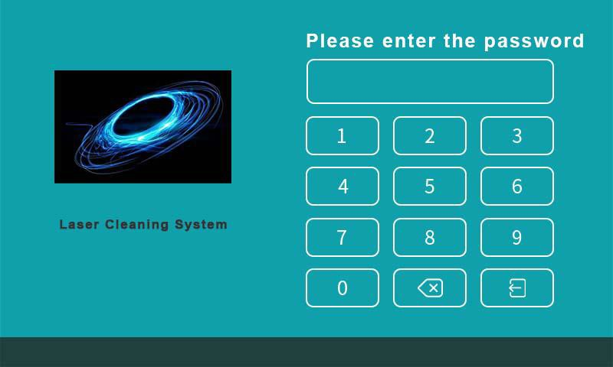
Рисунок 3.3.1 Экран инициализации после загрузки на английском языке

Экран параметров
Экран параметров разделен на 4 рабочих модуля: "Состояние устройства", "Настройка параметров", "Расширенные опции" и "Экран блокировки". Модуль настройки параметров и модуль расширенных опций предназначены для использования только администратором и нашим специалистом для целей отладки оборудования; в повседневной эксплуатации эти модули не используются, поэтому их описание здесь не приведено. Наш специалист проводит обучение на месте и предоставляетт разъяснения касательно прав оператора аппарата. (Примечание: При установке паролей для модулей "Настройка параметров" и "Расширенные опции" необходимо ввести особый авторизационный пароль, который предоставляет право входа в эти два модуля; без такого пароля любое нажатие на экранные кнопки будет недействительным) После входа из экрана инициализации, войдите в модуль состояния устройства (Device Status).

a. Модуль состояния устройства (Device Status)
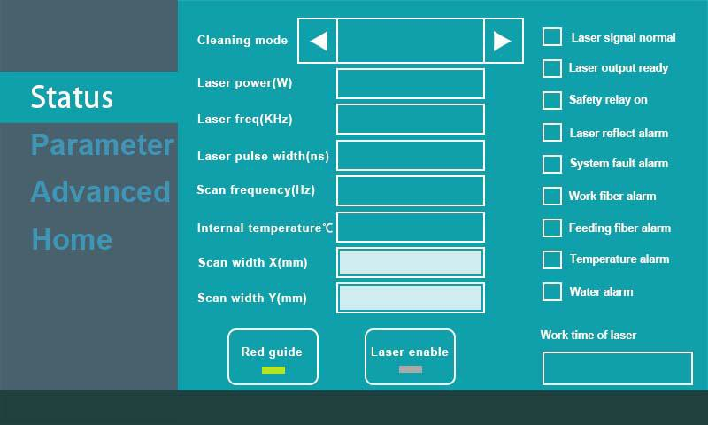
Рисунок 3.3.2 Модуль состояния оборудования
В модуле состояния оборудования предустановлены различные режимы работы, для которых заданы соответствующие рабочие параметры (мощность лазера, частота лазера, ширина импульса, частота сканирования, ширина сканирования X и ширина сканирования Y; при этом ширина сканирования применяется только для двухосевой чистящей головки). Параметр внутренней температуры показывает температуру внутри лазера в данный момент. В этом модуле пользователь может напрямую выбрать конкретный режим для выполнения задания.
В разделе "Состояние устройства" (Device Status) можно изменять только параметры "Режим" (Mode), "Ширина сканирования X" (Scanning width X) и "Ширина сканирования Y" (Scanning width Y); остальные параметры изменить нельзя. Если вам необходимо внести изменения, у вас должно быть разрешение на вход в модуль "Настройка параметров" (Parameter Configuration) и "Расширенные опции" (Advanced Options). (Подробнее см. далее в этой инструкции)
Справа на экране отображается значок рабочего состояния оборудования; когда оборудование находится в состоянии нормального запуска, отображается значок "√"; при возникновении состояния тревоги, это также отмечается знаком "√"; если после запуска лазера сообщение о тревоге "√" не гаснет, немедленно сообщите об этом оператору, чтобы он принял меры и устранил неисправность. (Примечание: На некоторых машинах сигнал тревоги исчезает не после включения кнопки запуска (Run), а только после включения кнопки лазера (Laser); поэтому для таких машин отображение сигнала тревоги является нормальным, оно исчезает после включения лазера)
"Режим" (Mode): Выберите текущие параметры обработки; вы можете выбрать ручное или автоматическое переключение других предустановленных параметров.
"Мощность лазера" (Laser power): Используется для отображения мощности данного лазера.
"Частота лазера" (Laser frequency): Используется для отображения частоты ШИМ данного лазера.
"Ширина лазерного импульса" (Laser pulse width): Используется для отображения ширины импульса ШИМ данного лазера.
"Частота сканирования" (Scanning frequency): Используется для отображения скорости сканирования данного гальванометра. "Внутренняя температура" (Internal temperature): Используется для отображения внутренней температуры лазера в режиме реального времени.
(только для машин с лазером зарубежного производства).
"Ширина сканирования X" (Scanning width X): Используется для установки длины очистки светоизлучающего лазера, воздействующего на объект. Если длина очистки не соответствует заданным параметрам, ее можно исправить с помощью расширенной опции «Коррекция гальванометра».
"Ширина сканирования Y" (Scanning width Y): Используется для установки ширины лазерного сканирования (только в машинах, в которых установлены сдвоенные двигатели).
"Лазер выключен/включен" (Laser off / on): Указывает на то, что лазер выключен/включен и связь действует нормально.
"Рабочая блокировка выключена/включена" (Work lock off / on): Означает, что предохранительный замок закрыт/открыт. Обязательно убедитесь, что после открытия замка индикатор погас.
"Красный маркер" (Red guide): Используется для включения или выключения красного маркера предварительного просмотра. "Разблокировка лазера" (Laser enable): Используется для включения или выключения лазера.
"Время работы лазера" (Work time of laser): Общая продолжительность всех отдельных включений источника света; при каждом последующем включении выполняется автоматический сброс на ноль и новый подсчет.

Значение ошибок индикации и способы проверки:

№ | Поз. | Ориентировочное значение | Способ устранения неисправности
1 | Связь с лазером в порядке | В порядке ли соединение с лазером. | Проверьте, включен ли источник питания лазера; проверьте, не ослаблен ли кабель последовательного порта; правильно ли указан тип лазера в модуле расширенных опций?
2 | Готовность выхода лазера | Готов ли лазер к обработке? | Подождите, пока температура воды не достигнет заданного значения; проверьте готовность внутренней системы; включен ли внутренний запуск лазера?
3 | Реле защиты включено | Запуск лазера прошел без нарушений? (нет питания) | Проверьте, нормально ли был выполнен запуск лазера
4 | Сигнализация обратного отражения | Внутренняя сигнализация лазера | При очистке материалов, характеризующихся высокой реакцией, обязательно контролируйте угол очистки; если после перезапуска сигнал тревоги не исчезает, немедленно обратитесь к соответствующим техническим специалистам
5 | Сигнализация неисправности системы | Отказ системы управления | Проверьте, включен ли источник питания лазера; запущен ли лазер; точно ли заданы параметры в модуле расширенных опций?
6 | Сигнал о нарушении в рабочем оптоволокне | Внутренняя сигнализация лазера | Проверьте, не ослаблена ли головка QBH на выходном разъеме оптоволокна; проверьте, не повреждено ли оптоволокно; при обнаружении каких-либо проблем немедленно свяжитесь с соответствующими техническими специалистами
7 | Сигнал о нарушении в питающеме оптоволокне | Внутренняя сигнализация лазера | Немедленно обратитесь за помощью к соответствующим техническим специалистам

8 | Сигнал тревоги внутренней температуры | Аномальная температура внутри лазера | Проверьте температуру воды в баке; проверьте уровень воды в баке; после того, как температура воды станет нормальной, перезапустите лазер
9 | Сигнал о нарушении в водном тракте | Сигнал о нарушении в баке для воды | Проверьте, в порядке ли система электропитания бака для воды; нормальный ли уровень воды; если недостаточен, долейте; не ослаблена ли линия сигнализации о состоянии бака для воды
10 | Закончился срок действия прав | Срок действия системы управления истек | Обратитесь к соответствующему специалисту для расшифровки

б. Модуль настройки параметров
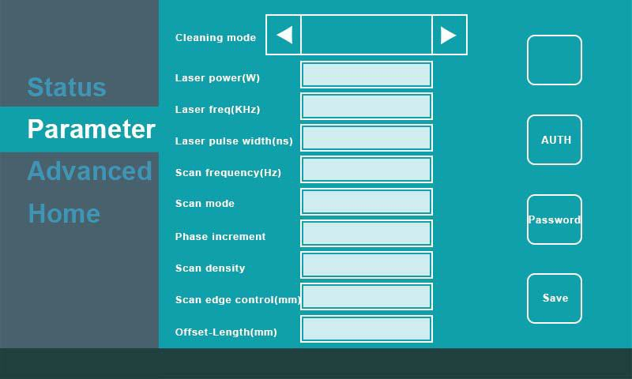
Рисунок 3.3.3 Модуль настройки параметров
В модуле настройки параметров (Parameter Configuration) можно редактировать названия различных режимов (не более 12 байт) и изменять параметры мощности лазера, частоты лазера, ширины лазерного импульса и частоты сканирования. После того как вы закончите внесение изменения, сохраните его (нажмите кнопку Save), для того чтобы в будущем машина напрямую использовала новое значение. ((Примечание: Параметры во время обработки зависят от режима, выбранного в модуле состояния устройства (Device Status))
«Режим очистки» (Cleaning mode): Используется для переключения предустановленных параметров, которые можно изменить и сохранить напрямую.
"Мощность лазера" (Laser power): Используется для задания мощности лазера.
"Частота лазера" (Laser frequency): Используется для задания частоты ШИМ лазера. «Ширина лазерного импульса» (Laser pulse width): Используется для установки ширины импульса ШИМ лазера.
"Частота сканирования" (Scanning frequency): Используется для задания скорости сканирования гальванометра.
«Режим сканирования» (Scanning mode): Используется для установки режима сканирования и формы сигнала, используемого для сканирования (значение более 1 используется только в машинах с двумя двигателями).
«Шаг фазы» (Phase increment): Используется для установки значения изменения каждой фазы во время сканирования.
«Плотность сканирования» (Scanning density): Используется для установки значения плотности сигнала во время сканирования (только в машинах с двумя двигателями).
«Контроль края сканирования» (Scan edge control): Используется для установки длины буфера на концах лазерного луча слева и справа во время сканирования.
«Длина смещения» (Offset length): Используется для установки относительного положения буфера коррекции во время сканирования. «Внутреннее управление» (Internal control): Используется для переключения внутреннего/внешнего управления (Примечание: с внешним управлением
можно переключать до 4 групп данных).
«Авторизация» (Authorization): Окно ввода кода авторизации (используется администратором для шифрования, расшифровки и настройки системы).
«Пароль» (Password): Для установки разрешения на вход в этот модуль (с этим паролем нельзя войти в модуль расширенных опций (Advanced Options)).
Сохранить (Save): Используется для сохранения параметров, показанных на данном экране.

в. Модуль расширенных опций
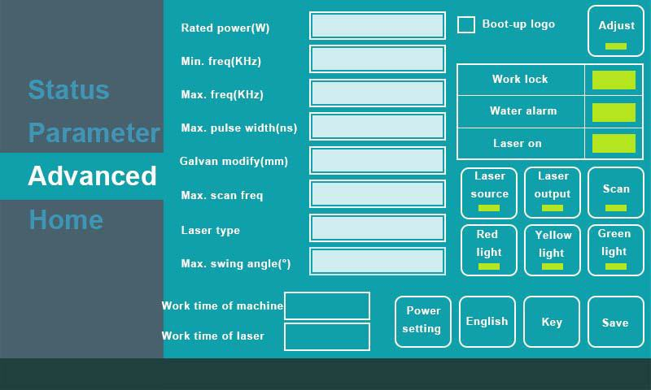

Рисунок 3.3.4 Модуль расширенных опций
Для изменения внутренних параметров в модуле «Дополнительные параметры» требуется разрешение от администратора. Произвольное изменение параметров может привести к выходу оборудования из строя и возникновению опасности при светоизлучении. Этот модуль используется администраторами и техническими специалистами для настройки и обслуживания машины.
Параметры блокировки работы (Work lock), сигнала о нарушении в водном тракте (Waterway alarm) и включения лазера (Laser on) изменить нельзя, поскольку эти параметры относятся к текущим значениям состояния машины. Кнопки "Laser source" (лазерный источник), "Red light" (красный свет), , "Yellow light" (желтый свет) и "Green light" (зеленый свет) предназначены для проверки света. Кнопки «Выход лазера» и «Сканирование» являются обязательными кнопками управления выключением света и проверки сканирования; для их использования обязательно должны быть соблюдены требования безопасности. После проверки все эти кнопки должны быть отключены, иначе соответствующий источник света будет исключен.
«Номинальная мощность» (Rated power): Максимальная мощность лазера.
«Мин. частота» (Min.frequency): Минимальное значение частоты ШИМ лазера.
«Макс. частота» (Max.frequency): Максимальное значение частоты ШИМ лазера.
«Макс. ширина импульса» (Max. pulse width): Максимальная ширина импульса ШИМ лазера.
«Изменение гальванометра» (Galvan modify): Используется для коррекции фактической длины сканирования гальванометра и ограничения его максимального диапазона.
«Макс. частота сканирования» (Max. scanning frequency): Максимальная частота повторения во время сканирования. «Тип лазера» (Laser type): Тип управления, соответствующий данному лазеру.
«Макс. угол поворота» (Max. swing angle): Максимальный угол поворота сканирующего гальванометра. «Логотип загрузки» (Boot up logo): Логотип компании, используемый для открытия/закрытия начального экрана.
«Регулировка» (Adjust): В основном используется для уменьшения скорости поворота и обнаружения лазерной дорожки в целях обеспечения точности.
«Настройка мощности» (Power setting): Используется для установки процентной доли пиковой мощности лазера.
«Английский» (English): Исползуется для выбора языка.
«Ключ» (Key): Настройка максимального пароля для входа (этот пароль используется для входа в модуль настройки параметров (Parameter Configuration)).
Сохранить (Save): Используется для сохранения параметров, показанных на данном экране. «Время работы машины» (Work time of machine): Общее время работы оборудования. «Время работы лазера» (Work time of laser): Общее время работы лазера.

е. Модуль экрана блокировки
Рисунок 3.3.5 Модуль экрана блокировки
Для возврата в экран инициализации кликните на экран блокировки (см. Рисунок 3.3.5).
После переключения языка необходимо кликнуть на экран блокировки, чтобы повторно войти в режим отображения на выбранном языке; на этой странице также требуется ввести пароль для входа в модуль расширенных опций.

Инструкция по эксплуатации ручной головки

Пломба на верхней крышке
Передняя и задняя рабочие рукоятки
Передняя крышка защитной линзы
Кнопка выхода лазера
Выход лазера

Рисунок 3.4.2 Ручная головка нового типа для чистящей машины
После запуска оборудования оператор может приступать к выполнению операций по очистке.
① Переключатель защитного газа: для нормального выпуска газа нажмите кнопку;
② Кнопка выхода лазера: Для включения выхода лазерного луча нажмите кнопку; для отключения отпустите кнопку.
③ Ручка регулировки ширины линии: Отрегулируйте ширину сканирования выходного лазера так, как нужно для работы.
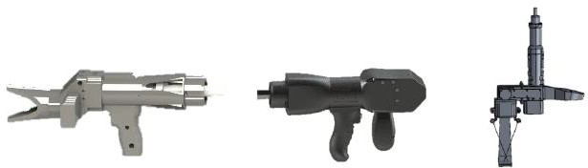
Рисунок 3.4.3 Другие совместимые ручные лазерные головки и манипуляторы

Глава Ⅳ Меры предосторожности

Лазерный источник
    - При использовании лазера убедитесь, что он надежно заземлен;
    - Обслуживание лазера должны выполнять квалифицированные специалисты. Следите за сохранностью предупреждающей надписи на корпусе аппарата; не снимайте крышку во избежание поражения электрическим током; в противном случае гарантия в отношении любых повреждений изделия аннулируется;
    - Выходная головка лазера подключена к оптическому волокну. Пожалуйста, внимательно проверьте выходную головку перед использованием, чтобы предотвратить попадание пыли или других загрязнений. При чистке выходной линзы используйте специальную бумагу для чистки линз;
    - Если лазер используется иначе, чем указано в данном руководстве по эксплуатации, лазер может получить повреждения;
    - Категорически запрещается разбирать и собирать выходную головку во время работы лазера;
    - Нельзя заглядывать в выходную головку; при работе с устройством в течение длительного времени носите специальные защитные очки.

Система охлаждения
    - Вода в охладителе находится при температуре 18 ~ 25 ℃; температура не должна быть слишком низкой, поскольку это может привести к выходу лазера из строя.
    - В охладителе используется чистая вода (лучше всего использовать деионизированную воду). Чтобы предотвратить рост плесени в охладителе и не засорять трубопровод, рекомендуется добавлять 10% спирта в чистую воду, заливаемую в систему. Регулярно чистите систему (рекомендуется менять воду раз в один-два месяца);
    - Внешние трубопроводы для подвода воды устанавливаются и подключаются в соответствии с отметками входа и выхода воды на лазере; в противном случае возможны нарушения в работе лазера;
    - Если оборудование не используется в течение длительного времени, слейте воду из охладителя и закройте входное отверстие для воды штатной крышкой во избежание засорения трубопровода.

  - Техническое обслуживание и замена защитной линзы
В процессе очистки объекта загрязнения, удаляемые с объекта, брызги и масляные пятна могут попасть на защитную линзу; поэтому защитную линзу следует регулярно очищать, чтобы избежать поломок и повреждений, вызванных поглощением света и нагревом в местах пятен загрязнения в процессе работы аппаратуры.
Способ очистки: снимите защитную линзу, протрите ее в одном направлении ватным тампоном, смоченном в спирте, и одновременно протиранием удалите пятна, образовавшиеся вокруг конца выхода лазерного луча.
В случае поломки защитной линзы немедленно установите новую защитную линзу и при необходимости увеличьте давление сжатого воздуха.
(Примечание: после каждого использования своевременно удаляйте пятна, обнаруженные на защитной линзе. Обычно линзу очищают снаружи, не снимая ее и не проводя очистку изнутри)

Процесс замены деионизированной воды
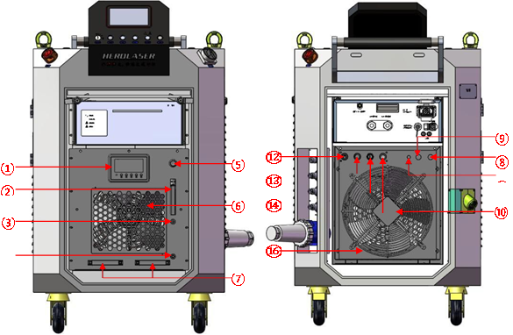
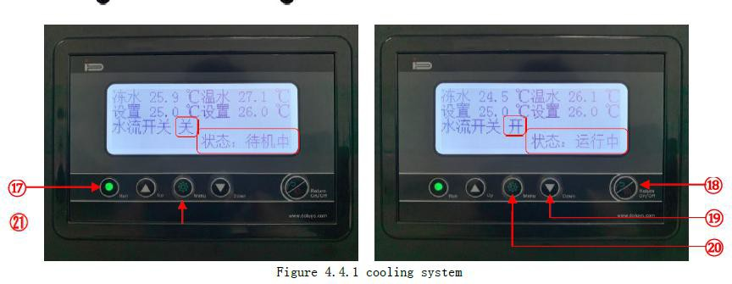
Рисунок 4.4.1 Система охлаждения
(Параметры，Подробную информацию см. в Приложении 2）
 |  |  |  | ⑮ | ВПУСК холодной воды
① | Панель управления | ⑧ | Сигнал потока | ⑯ | Воздуховод
② | Уровень жидкости | ⑨ | Источник питания охладителя | ⑰ | Индикатор электропитания
③ | Долив воды | ⑩ | Электропитание вытяжного вентилятора | ⑱ | Возврат вкл./выкл.
④ | Выпуск воды | ⑪ | Вытяжной вентилятор | ⑲ | Кнопка «Вниз»
⑤ | Переключатель увлажнения | ⑫ | ВЫПУСК теплой воды | ⑳ | Кнопка установки
⑥ | Воздухозаборник | ⑬ | ВЫПУСК холодной воды | ⑳ | Кнопка установки
⑦ | Ручка бака для воды | ⑭ | ВПУСК теплой воды |  | Кнопка "вверх"

Процесс замены деионизированной воды: сначала включите аппарат, включите аварийный останов Emergency stop, универсальный переключатель электропитания Power supply, кнопку пуска и сброса Reset.
→ закройте бак для воды - «Возврат вкл./выкл.» в режим ожидания → вставьте водопроводную трубку CPC в слив «Drain» → выполните полный слив воды, дождитесь окончания слива → отсоедините водопроводную трубку CPC → вставьте водопроводную трубку CPC в отверстие для заливки воды «Water refill», а другой конец водопроводной трубы CPC опустите в источник чистой деионизированной воды → чтобы начать добавление воды, нажмите и удерживайте переключатель накачки «Hydraulic switch» → следите за уровнем жидкости в смотровом окне «Liquid level»; дождитесь, пока уровень не достигнет максимальной отметки, после чего прекратите добавление воды → включите бак для воды — «Возврат вкл./выкл.» (в это время уровень воды упадет) → чтобы начать добавлять воду, нажмите и удерживайте переключатель гидратации «Hydrating switch»; дождитесь, пока уровень воды достигнет максимальной отметки, после чего прекратите долив воды → отсоедините водопроводную трубу CPC; процесс замены воды завершен. (Примечание: во время замены воды панель управления оборудованием должна находиться в состоянии останова, т.е. должен гореть красный индикатор кнопки «Стоп»)
Экран контроля температуры и управления работой охладителя выглядит следующим образом:

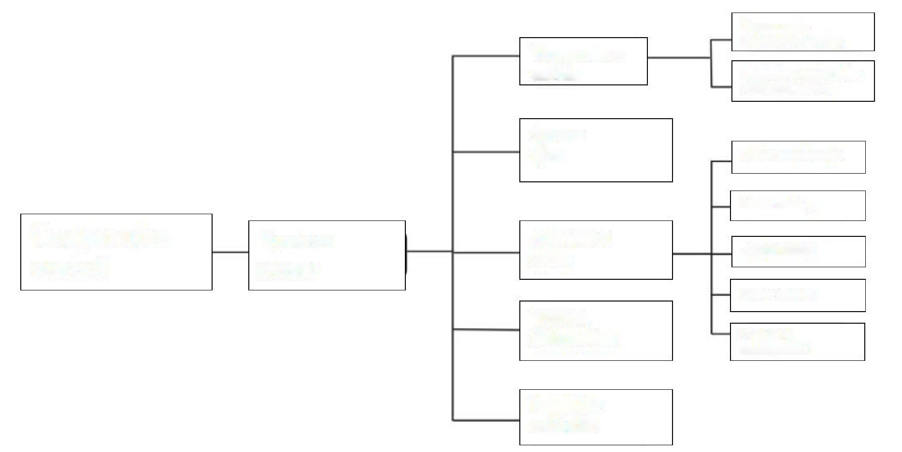
Сведения о версии
Выбор языка
Параметры датчиков
Противозамерзание
Другие параметры настройки
Параметры контроля
Настройка температуры замерзшей воды
Управление паролем
Меню администратора
Системное меню
Уставка отключения по разности температур
Обзор системы
Установка температуры
Контроль температуры
Рисунок 4.4.1-1 Экран контроля температуры охладителя
Кнопка «Вверх» (однократное нажатие приводит к однократному увеличению; если эту кнопку нажать и удерживать, процесс увеличения будет продолжаться до тех пор, пока вы не отпустите кнопку)
Войдите в меню или переключите настройки.
Кнопка «Вниз» (однократное нажатие приводит к однократному уменьшению; если эту кнопку нажать и удерживать, процесс уменьшения будет продолжаться до тех пор, пока вы не отпустите кнопку)
Возврат вкл./выкл.
① Для любого экрана настройки действует следующее правило: если в течение 10 секунд не будет нажата какая-нибудь кнопка, произойдет автоматический выход из экрана настройки с сохранением параметров, установленных на момент выхода;
② Если во время сигнала тревоги требуется выполнить отладку, нажмите кнопку, чтобы закрыть все выходы;
③ Чтобы в любом меню настроек сохранить данные и вернуться в рабочий экран, нажмите кнопку «Возврат вкл./выкл.»;
④ Выключение: для остановки системы в любом состоянии нажмите и удерживайте кнопку «Возврат вкл./выкл.» в течение 3 секунд.

Глава Ⅴ Распространенные неисправности и способы устранения
Прежде чем заниматься устранением нарушений в работе оборудования, внимательно ознакомьтесь с принципами и методами обработки нарушений, которые описаны в этом руководстве. При возникновении нарушений в работе аппаратуры немедленно остановите работу и сообщите об этом своим коллегам; ведите журнал регистрации нарушений работы оборудования и своевременно информируйте соответствующих технических специалистов. Если у вас возникли вопросы, позвоните в нашу сервисную службу, и мы предоставим вам профессиональную консультацию!

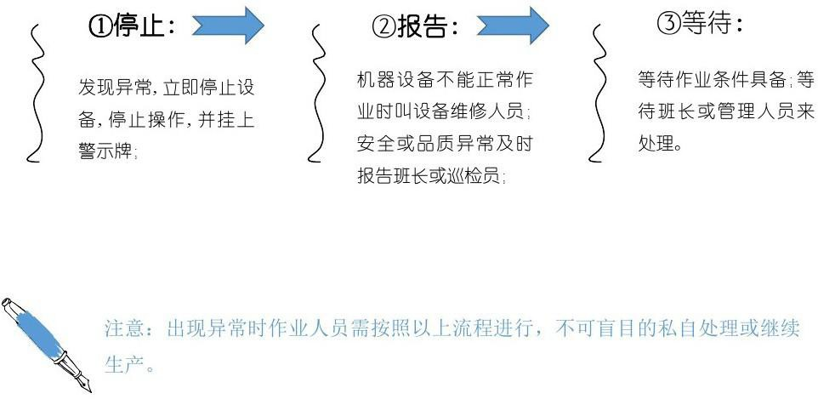Примеры распространенных нарушений и способы реагирования
Совет
Остановить
Доложить
Ждать
Дождитесь установления условий эксплуатации; подождите, пока руководитель группы или менеджер разберется с этим.
3 принципа реагирования на нарушения,
обнаруженные клиентами
Примечание: в случае каких-либо отклонений в работе оборудования оператор должен действовать в соответствии с вышеописанным алгоритмом, не предпринимать никаких мер "на авось" и не продолжать работу без разрешения.
В случае нарушения в работе оборудования вызовите технических специалистов, которые занимаются обслуживанием оборудования; своевременно информируйте свое непосредственное начальство о нарушениях, связанных с безопасностью или качеством
В случае каких-либо отклонений немедленно остановите оборудование, прекратите работу и вывесьте/установите предупреждающие знаки
Примечание: вышеуказанное содержание неисправности приведено только для справки. В случае неисправности оборудования незамедлительно обращайтесь к соответствующим техническим специалистам.

Поз. | Распространенная проблема | Решение
Подключение источника питания | При включении выключателя питания питание не подается | - Проверьте, в порядке ли линия электропитания оборудования;  - Проверьте, нормально ли размыкается главный выключатель. Если выключатель отключился, реагируя на неисправность, или если выключатель не замыкается, сначала проверьте напряжение источника питания (это должен быть однофазный переменный ток 220 В);  - Проверьте, все выключатели аварийной остановки, включены ли они;
Сигнал о нарушении на экране параметров | Ненормальный сигнал лазера | Возможно, лазер не подключен к источнику питания Включите кнопку лазера, чтобы убедиться, что источник питания в норме; затем проверьте, не повреждена ли линия связи за лазером;
Сигнал о нарушении на экране параметров | Сигнализация реле защиты | Нажмите кнопку запуска
Сигнал о нарушении на экране параметров | Сигнализация температуры и уровня воды | Проверьте бак для воды; проверьте, сработала ли сигнализация уровня воды в баке; проверьте, не ослаблен ли контакт сигнального провода бака для воды;
Нарушение на выходе свете | Слабая мощность лазера | - Проверьте, соответствуют ли текущие настройки параметров и мощность лазера заданным требованиям;  - Проверьте, имеет отражение от материала; сравните энергетическую прочность других материалов.  - В первую очередь проверьте, не загрязнен ли оптический тракт, есть ли свет; проверьте, нет ли других аномальных явлений, которые должны быть своевременно устранены; устранив нарушения, измерьте силу света с помощью соответствующего инструмента и оцените полученный результат измерения (эту работу должны выполнять специалисты);
Запуск лазера | На панели управления лазер не запускается | - Проверьте, нормально ли включен лазер;  - Проверьте, правильно ли выбран «Тип лазера» в модуле расширенных опций;  - Если сигнал тревоги исходит от лазера, выясните причину и устраните нарушение.

Глава Ⅵ Гарантийные обязательства

Общие условия
Наша компания предоставляет гарантию в случае выявления любых дефектов, причиной которых являются использованные материалы и производственные процессы, в течение гарантийного срока, согласованного в договоре на всю продукцию, производимую компанией, а также гарантирует, что продукция компании соответствует требованиям качества и техническим параметрам, указанным в документе, при условии нормальной эксплуатации.
Наша компания самостоятельно принимает решение, руководствуясь разумными соображениями, о том, подлежит ли деталь, дефект которой обусловлен использованным материалом или производственным процессом, ремонту или замене, в течение гарантийного периода, включая техническое обслуживание всех изделий в пределах гарантийного срока, с сохранением первоначальной гарантии.

Условия предоставления гарантии

Содержание гарантии, вопросы бесплатного ремонта:
- Гарантийный срок на данное изделие составляет 12 месяцев с даты акта о проверке установки и настройки изделия; гарантия на лазер предоставляется на 24 месяца.
- В течение гарантийного срока при условии нормальной эксплуатации в соответствии с инструкцией компания бесплатно устраняет неисправности (кроме тех, которые стали следствием человеческой ошибки и других нарушений нормальной эксплуатации оборудования).
- Если в течение гарантийного срока выполняется одно из следующих условий, ремонт может быть произведен только за дополнительную плату:
  - Пользователь не может предоставить данную гарантию и действительный сертификат покупки.
  - Неисправности и повреждения, вызванные ошибками в эксплуатации оборудования и неправильным ремонтом, или неисправности, вызванные ненадлежащим обслуживанием.
  - Неисправность или повреждение, вызванные транспортировкой, перемещением или падением аппаратуры после покупки.
  - Выход из строя и ущерб, вызванный другими внешними факторами, которых не удалось избежать.
  - Нарушения в эксплуатации, связанные с попаданием воды или других жидкостей в аппаратуру, могут привести к повреждению оборудования.
  - Использование источника питания, не соответствующего требованиям, приведенным в инструкции.
  - Использование дополнительных принадлежностей, приобретенных у третьих лиц (не в нашей компании).
  - Гарантия не распространяется на оптическое волокно и выходную оптоволоконную головку.
- Бесплатный ремонт производится в течение срока, предусмотренного настоящей гарантией, на условиях, оговоренных выше.
- Гарантия не распространяется на внешний вид изделия, расходные материалы и дополнительные принадлежности:
- Гарантия предоставляется только в том виде, как это описано выше; никакие другие гарантии, явные или подразумеваемые (включая подразумеваемые гарантии товарного использования, разумности и пригодности для решения конкретных задач и т.д.), не предоставляются, независимо от договорных обязательств или гражданской ответственности, или иных аспектов; компания ни в коем случае не несет ответственности за какой бы то ни было особый, случайный или косвенный ущерб.
Приложение I
Руководство по эксплуатации машины для лазерной очистки

Цель：
Обеспечивать качество средств лазерной очистки, повышать эффективность работы, обслуживать машины и оборудование, а также обеспечивать личную безопасность персонала.

Б. Область применения:
Машина для лазерной чистки

В. Содержание:

Правила техники безопасности
Во время работы машины для лазерной чистки оператор должен строго соблюдать инструкции по эксплуатации. Это является обязательным условием обеспечения безопасности людей и оборудования, а также обеспечения нормальной работы аппарата, достижения технических параметров и обеспечения эффективности использования машины.
  - Необходимо соблюдать процедуры безопасной эксплуатации оборудования.
  - Прежде чем получить допуск на самостоятельную работу, операторы должны пройти предварительную подготовку, освоить конструкцию и работу оборудования, ознакомиться с рабочими процедурами и пройти проверку для подтверждения квалификации.
  - В соответствии с правилами необходимо использовать средства персональной защиты, в частности носить защитные очки в процессе лазерной очистки.
  - Во избежание риска задымления и образования испарений не приступайте к обработке материала, пока оператор не будет полностью уверен, что лазерная чистка даст нужный эффект.
  - Когда оборудование открыто, оператор не должен покидать рабочее место или передоверять управление оборудования другим лицам, которые не получили соответствующего допуска; в случае необходимости оператор должен остановить машину (закрыть блокировку работы и повесить ручную лазерную головку).
  - Рядом с машиной обязательно должен находиться огнетушитель; когда аппарат не используется, его следует заблокировать (с помощью кнопки блокировки "Work lock"). Не размещайте бумагу, ткань или другие легковоспламеняющиеся или взрывоопасные предметы рядом с лазерными лучами без защиты. (Внимание: никогда не направляйте головку сканера на людей)
  - Содержите лазерное чистящее оборудование и прилегающую территорию в чистоте и порядке.
  - Во избежание несчастного случая с электрическим током или утечкой воздуха следите за тем, чтобы не были сдавливаны провода, кабели или воздушные трубки при использовании баллона с инертным газом. При использовании и транспортировке газового баллона соблюдайте установленные правила контроля газового баллона: баллон должен находиться на солнце или рядом с источником тепла; открывая вентиль, оператор должен находиться сбоку от выпускного отверствия баллона.
  - Запрещается включать электропитание во время грозы или молнии.
  - Не запускайте машину, если напряжение нестабильно.

Последовательность операций
  - Проверьте, соответствует ли внешнее напряжение питания требованиям к электропитанию машины.
  - Отпустите кнопку аварийного останова; откройте главный выключатель машины; включите выключатель электропитания и кнопку сброса; запустите охладитель воды; убедитесь, что вода циркулирует нормально, водопроводной труба не протекает, связь функционирует без нарушений.
  - Подсоедините линию сжатого воздуха и откройте ручной золотниковый клапан для проверки давления воздуха.
  - Нажмите кнопки пуска (Run), лазера (Laser), параметры настройки, включите кнопку блокировки работы (Work lock) для входа в состояние подготовки. (Примечание: перед запуском убедитесь, что температура воды в норме и вода циркулирует нормально)
  - Включите устройство вакуумной очистки и переключатель воздушного клапана; держа в руке ручную головку, нажмите кнопку для проведения операций очистки и обработки. (Примечание: строго запрещается держать головку во время работы одной рукой)
  - Последовательность выключения:

а: Закройте устройство вакуумной очистки и выключатель клапана.
б: Выключите кнопку разблокировки лазера (Laser enable), блокировки работы (Work lock), «Стоп», «Электропитание» (Power supply), «Главный выключатель» (Main switch), «Аварийный останов» (Emergency stop). в: Отсоедините шнур питания.
  - Не забывайте чистить защитную линзу во избежание снижения эффективности и ухудшения рабочих показателей. Ведите журнал регистрации нарушений, обнаруженных во время работы оборудования; этот документ поможет техническим специалистам при проведении диагностики и обслуживания.

Ежедневное обслуживание и записи

Лазерное оборудование
a. Используемое лазерное оборудование должно быть надежно заземлено.
б. Обслуживанием лазера должны заниматься соответствующие квалифицированные специалисты. Во избежание поражения электрическим током не открывайте крышку и следите за сохранностью этикетки; в противном случае гарантия на любые повреждения изделия отменяется.
в. Выходная головка лазера подключена к оптическому волокну. Пожалуйста, внимательно проверьте выходную головку перед использованием, чтобы предотвратить попадание пыли или других загрязнений. Используйте специальный ватный тампон для очистки выходной линзы.
г. Если лазер используется иначе, чем указано в данном руководстве по эксплуатации, лазер может получить повреждения.
д. Не устанавливайте выходную головку, когда лазерное оборудование работает.
е. Не заглядывайте в выходную головку. При работе с оборудованием в течение длительного времени обязательно носите очки, защищающие от лазерного излучения.

Система охлаждения
а. Температура окружающей среды должна находиться в диапазоне от 15 до 30 градусов Цельсия, а относительная влажность должна составлять 70%. (Если существует необходимость стабилизировать температуру в помещении, установите кондиционер)
б. Для предотвращения засорения трубопровода из-за роста плесени в охладителе рекомендуется добавлять 10% спирта в заливаемую очищенную воду (лучше всего использовать деионизированную воду). При необходимости охладитель следует оснастить фильтрами и регулярно проводить его чистку (лучше всего менять воду раз в один-два месяца).
в. Если оборудование используется часто, то перед очередным использованием проверяйте уровень воды в охладителе. Доливайте воду при низком уровне воды, для того чтобы обеспечить нормальную работу охладителя.
г. Внешние трубопроводы для подвода воды устанавливаются и подключаются в соответствии с отметками на лазере; в противном случае возможны нарушения в работе лазера.
д. Если оборудование не используется в течение длительного времени, слейте воду из охладителя и закройте входное отверстие для воды штатной крышкой во избежание засорения трубопровода или повреждения лазера из-за замерзания воды.

Техническое обслуживание и замена защитных линз
В процессе очистки объекта загрязнения, удаляемые с объекта, брызги и масляные пятна могут попасть на защитную линзу; поэтому защитную линзу следует регулярно очищать, чтобы избежать поломок и повреждений, вызванных поглощением света и нагревом в местах пятен загрязнения в процессе работы аппаратуры. Поэтому
а. Перед каждым использованием обязательно проверяйте защитную линзу на наличие пятен.
б. Обязательно очищайте линзу от пятен после каждого использования.
в. Метод очистки: снимите защитную линзу, смочите ватный тампон спиртом, выполните протирание в одном направлении и удалите пятна, образовавшиеся вокруг выходного конца лазера. В случае поломки защитной линзы своевременно выполняйте ее замену.

Приложение Ⅱ

Параметры охладителя с двойной температурой 20А

Модель |  |  | DICO20ADH-LG5-AAA-C-PW
Источник питания |  | / | 220В~/50Гц(60Гц）
Производительность холода |  | Вт | 5200
Максимальная мощность |  | Вт | 4621
Максимальный ток |  | A | 21
Мощность электронагревательной трубки |  | Вт | 2000
Диапазон напора насоса |  | м | 24~44
Диапазон расхода насоса |  | л/мин | 13~66
Объем бака для воды |  | L | 6,1
Впуск воды |  | дюйм | Rc1/2
Выпуск воды |  | дюйм | 1/2"
Расходомер |  | / | Отключение: ≤2,0 л/мин
Шум, децибел |  | дБ(А) | 58
Криоген |  | / | R410a
Область применения | Рабочая температура | ℃ | ≤40
Область применения | Охлаждающая вода | ℃ | 8~30
Точность контроля температуры |  | ℃ | ±0,2℃~±0,5℃
Вес нетто машины |  | кг | 70
Габаритные размеры Д*Ш*В |  | мм | 482*866*490(11U)
Размер упаковки Д*Ш*В |  | мм | 592*976*680
Цвет |  | / | Черный

Приложение Ⅲ

Журнал регистрации нарушений в работе аппарата

Модель аппарата |  |  |  | Идентификатор аппарата
Персонал, управляющий оборудованием, должен вносить в этот журнал записи о реальных фактах нарушений, для того чтобы мы могли своевременно обрабатывать эту информацию и найти оптимальное решение возникшей проблемы.
Данные | Причина нарушения |  |  |  | Решение
Название компании: АДРЕС компании: |  |  | Пост-продажное обслуживание |  |   

